|  |  |
| --- | --- |
| C:\Users\46AD~1\AppData\Local\Temp\FineReader12.00\media\image1.png | ***INSTRUCTIONS***  ***INSTRUCCIONES***  ***INSTRUCTIONS***  ***ÚTMUTATÓ*** |

DIGITAL HOSE-END TIMER

TEMPORIZADOR DIGITAL PARA EL EXTREMO DE LA MANGUERA

MINUTEUR NUMÉRIQUE EN BOUT DE BOYAU

DIGITÁLIS TÖMLŐVÉG-IDŐZÍTŐ

|  |  |
| --- | --- |
| **INSTALL BATTERIES**  **INSTALE LAS BATERÍAS**  **INSTALLER LES PILES**  **AKKUMULÁTOROK TELEPÍTÉSE**  **Requires 2 AA (1.5V) alkaline** - not included  NOTE:  To protect the timer, remove old batteries at the end of the watering season and dispose of properly. Install fresh batteries at the start of the season and whenever the Low Battery icon flashes. | C:\Users\46AD~1\AppData\Local\Temp\FineReader12.00\media\image7.png |

**Se necesitan 2 baterías alcalinas AA (1.5 V)** - no incluidas

NOTA:

Para protección del temporizador, retire las baterías viejas al terminar la temporada de riego y deséchelas adecuadamente. Instale baterías nuevas al comienzo de la temporada, al igual que cuando la señal de Batería baja comience a parpadear.

**Fonctionne avec 2 piles AA (1,5 V) alcalines** - Non fournies

REMARQUE:

Pour protéger la minuterie, retirez les piles usées à la fin de la saison d'arrosage et éliminez-les correctement. Installez des piles neuves au début de la saison et chaque fois que l'icône de pile déchargée clignote.

**2 AA (1,5 V) alkáli töltőelemet igényel** - nem tartozék

MEGJEGYZÉS:

Az időzítő védelme érdekében az öntözési szezon végén távolítsa el és megfelelően dobja el a régi elemeket. A szezon kezdetén és minden alkalommal, amikor az Alacsony töltöttségű akkumulátor ikon villog, helyezzen be új elemeket.

|  |  |
| --- | --- |
| C:\Users\46AD~1\AppData\Local\Temp\FineReader12.00\media\image8.png | Battery is full  Batería totalmente cargada  La pile est chargée  Az akkumulátor tele van |
| C:\Users\46AD~1\AppData\Local\Temp\FineReader12.00\media\image9.png | Battery is low, change soon  Carga baja, cambie pronto la batería  La pile est faible, il faudra la remplacer bientôt  Az akkumulátor lemerült, hamarosan cserélje ki |
| C:\Users\46AD~1\AppData\Local\Temp\FineReader12.00\media\image10.png | Flashing Empty - unit is non-functional due to low battery  Señal intermitente de Vacío (Empty) - La unidad no funciona por falta de carga de la batería  Clignotement d'alerte : la pile est trop faible pour que l'unité fonctionne  Villogó üres - a készülék nem működik az akkumulátor lemerülése miatt |

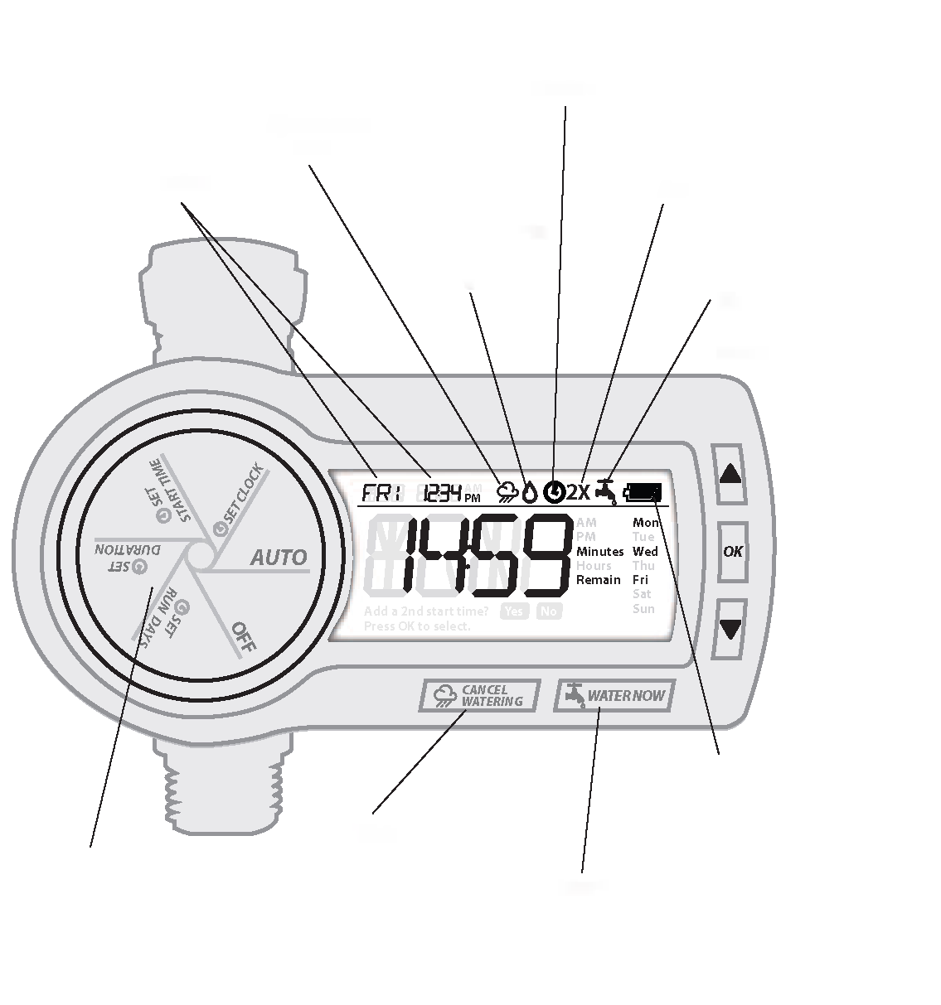

Valve is open

Válvula abierta

Le robinet est ouvert

A szelep nyitva van

Current Day & Time

Día y hora actuales

Jour et heure actuels

Aktuális nap és idő

Rain Delay on

Demora por lluvia activada

Ajournement dû à la pluie activé

Eső késleltetés be

Timer is programmed

El temporizador está programado

La minuterie est programmée

Az időzítő be van programozva

Water 2x per day

Riegue 2 veces al día

Arroser 2 fois par jour

Öntözés naponta 2-szer

Water Now on

Riego ahora activado

L'arrosage est maintenant activé

Öntözés most be

Select function

Seleccionar función

Sélectionner la fonction

Funkció kiválasztása

Cancel Watering button

Botón Cancelar riego

Touche d'annulation d'arrosage

Öntözés leállítása gomb

Battery Status

Estado de las baterías

État de la batterie

Az akkumulátor állapota

Water Now button

Botón Regar ahora

Touche d'arrosage immédiat

Öntözés most gomb

STEP 1 • PASO 1 • ETAPE 1 • 1. LÉPÉS

|  |  |
| --- | --- |
| C:\Users\46AD~1\AppData\Local\Temp\FineReader12.00\media\image11.png | **Set Clock**   1. Set current time (▲▼ OK) 2. Set current date (▲▼ OK)   **Configurar el reloj**   1. Configurar la hora actual (▲▼ OK) 2. Configurar la fecha (▲▼ OK)   **Régler l'horloge**   1. Régler l'heure actuelle (▲▼ OK) 2. Régler la date actuelle (▲▼ OK)   **Óra beállítása**   1. Az aktuális idő beállítása (▲▼ OK) 2. Aktuális dátum beállítása (▲▼ OK) |
| C:\Users\46AD~1\AppData\Local\Temp\FineReader12.00\media\image12.png |

|  |  |
| --- | --- |
| **step 2 • paso 2 • Étape 2 • 2. lépés** | |
| C:\Users\46AD~1\AppData\Local\Temp\FineReader12.00\media\image2.png | **Set Start Time**   1. Set start time (▲▼ OK) 2. Water 2x per day?   **Yes OK** Set second start time (▲▼ **OK**)  No (▼ **OK**)  **Configurar la hora de inicio**   1. Configurar la hora de inicio (▲▼ **OK**) 2. ¿Regar 2 veces al día?   **Sí OK** Configurar la segunda hora de inicio (▲▼ **OK**)  No (▼ OK)  **Régler l'heure de début**   1. Régler l'heure de début (▲▼ **OK**) 2. Arroser 2 fois par jour?   **Oui OK** Régler l'heure du deuxième arrosage (▲▼ OK)  **Non (▼ OK**)  **Kezdési idő beállítása**   1. Állítsa be a kezdési időt (▲▼ OK) 2. Öntözés naponta 2-szer?   **Igen. rendben** Második indítási idő beállítása (▲▼ **OK)**  Nem (▼ **OK**) |
| C:\Users\46AD~1\AppData\Local\Temp\FineReader12.00\media\image3.png |
| **step 3 • paso 3 • Étape 3 • 3. lépés** | |
| C:\Users\46AD~1\AppData\Local\Temp\FineReader12.00\media\image4.png | **Set Run Days**  Select watering days (▲▼ OK)  **Configurar los días de riego**  Seleccionar los días de riego (▲▼ OK)  **Choisir les jours de fonctionnement**  Sélectionner les jours d'arrosage (▲▼ OK)  **Működési napok beállítása**  Öntözési napok kiválasztása (▲▼ OK) |
| Selected days will be highlighted here  Los días seleccionados aparecerán resaltados aquí  Les jours sélectionnés seront mis en évidence ici  A kiválasztott napokat itt emeljük ki |
| **step 4 • paso 4 • Étape 4 • 4. lépés** | |
| C:\Users\46AD~1\AppData\Local\Temp\FineReader12.00\media\image5.png | **Set Duration\***  Set watering duration (▲▼ OK) Set second duration if applicable (▲▼ OK)  * Up to 6 hours per cycle  **Configurar la duración**  Configurar la duración del riego  (▲▼ Ok)  Configurar la segunda duración, si corresponde (▲▼ OK)  * Hasta 6 horas por ciclo  **Régler la durée**  Régler la durée d'arrosage (▲▼ OK)  Régler le cas échéant la durée du deuxième arrosage (▲▼ OK)  * Jusqu'à 6 heures par cycle  **Állítsa be az időtartamot\***  Állítsa be az öntözés időtartamát (▲▼ OK) Adott esetben állítsa be a második időtartamot (▲▼ OK)  * Ciklusonként legfeljebb 6 óra |
| Press to set duration. Press and hold to increase/decrease time rapidly.  Presione para ajustar la duración. Mantenga presionado para aumentar o disminuir rápidamente el tiempo.  Appuyez pour régler la durée. Appuyez et maintenez enfoncé pour augmenter/diminuer rapidement la durée.  Nyomja meg az időtartam beállításához. Tartsa lenyomva az idő gyors növeléséhez/csökkentéséhez. |

|  |  |
| --- | --- |
| **AUTOMATIC WATERING • RIEGO AUTOMÁTICO • ARROSAGE AUTOMATIQUE • AUTOMATIKUS ÖNTÖZÉS** | |
| C:\Users\46AD~1\AppData\Local\Temp\FineReader12.00\media\image13.png | **Turn dial to AUTO**   1. When watering: displays time remaining on cycle 2. When not watering: displays next scheduled start time and duration 3. If Set for 2x per day: displays next start time, followed by start time 2, then the duration   **Girar el selector hacia AUTO**   1. Mientras se riega: muestra el tiempo que resta del ciclo 2. Mientras no se riega: muestra la hora de inicio y la duración del siguiente riego programado 3. Si está configurado para regar 2 veces al día: muestra la siguiente hora de inicio, seguida de la segunda hora de inicio, y luego la duración   **Tourner le cadran sur AUTO**   1. Pendant l'arrosage : affiche le temps d'arrosage restant du cycle 2. Entre les arrosages : affiche l'heure de début et la durée du prochain arrosage 3. S'il est réglé pour 2 fois par jour : affiche l'heure de début du prochain arrosage suivi de l'heure de début du 2ème arrosage, et enfin la durée   **Fordítsa a tárcsát AUTO állásba**   1. Öntözéskor: kijelzi a ciklusból hátralévő időt 2. Ha nem öntöz: megjeleníti a következő tervezett kezdési időpontot és időtartamot 3. Ha napi 2-szer van beállítva: megjelenik a következő kezdési időpont, majd a 2. kezdési időpont, majd az időtartam |
|
|
| **TURNING UNIT OFF • CÓMO APAGAR LA UNIDAD • ÉTEINDRE LE DISPOSITIF • AZ EGYSÉG KIKAPCSOLÁSA** | |
| C:\Users\46AD~1\AppData\Local\Temp\FineReader12.00\media\image14.png | **Turn dial to OFF**  NOTE: Your settings are saved.  **Gire el selector hacia OFF**  NOTA: Se ha guardado su configuración.  **Tourner le cadran sur OFF**  REMARQUE : Vos réglages sont enregistrés.  **Fordítsa a tárcsát OFF állásba**  MEGJEGYZÉS: A beállítások mentésre kerülnek. |

|  |
| --- |
| **MANUAL OVERRIDE • CONTROL MANUAL • UTILISATION MANUELLE • KÉZI VEZÉRLÉS** |
| C:\Users\46AD~1\AppData\Local\Temp\FineReader12.00\media\image15.png |

“Water Now” Manual Watering (for timed period up to 72 hours)

Press WATER NOW Button once to start watering. Watering begins in a few seconds. Increase or decrease manual watering time (minutes) (▲▼ **OK**)

1. Displays duration selected
2. Displays time remaining (when ON)

Press Water Now button repeatedly to increase watering time up to 72 hours

1. To cancel, press CANCEL Watering button

Riego manual "Water Now" (durante el período cronometrado, hasta 72 horas)

Presione una vez el Botón WATER NOW (REGAR AHORA) para comenzar a regar. El riego comenzará en pocos segundos. Aumente o disminuya el tiempo de riego manual (en minutos). (▲▼ **OK**)

1. Muestra la duración seleccionada
2. Muestra el tiempo restante (cuando está en ON). Presione varias veces el botón WATER NOW (REGAR AHORA) para aumentar el tiempo de riego hasta 72 horas.
3. Para cancelar, presione el botón CANCEL WATERING (CANCELAR RIEGO)

Arrosage manuel « immédiat » (pour une période minutée, jusqu'à 72 heures)

Appuyer une fois sur le bouton WATER NOW (ARROSER MAINTENANT) pour lancer l'arrosage. L'arrosage commence au bout de quelques secondes. Augmenter ou diminuer la durée d'arrosage manuel (minutes). (▲▼ **OK**)

1. Affiche la durée sélectionnée
2. Affiche le temps restant (en cours d'arrosage) Appuyer à plusieurs reprises sur le bouton WATER NOW (ARROSER MAINTENANT) pour augmenter le temps d'arrosage jusqu'à 72 heures
3. Pour annuler, appuyer sur le bouton CANCEL WATERING (ANNULER ARROSAGE)

„Water Now“ kézi öntözés (időzített időszak, legfeljebb 72 óra)

Nyomja meg egyszer a WATER NOW gombot az öntözés megkezdéséhez. Az öntözés néhány másodperc múlva kezdődik. Növeli vagy csökkenti a kézi öntözési időt (perc) (▲▼ **OK**)

1. Megjeleníti a kiválasztott időtartamot
2. Megjeleníti a hátralévő időt (ha be van kapcsolva)

A Water Now gomb ismételt megnyomásával az öntözési idő akár 72 órára is növelhető

1. A címre törléshez nyomja meg a CANCEL gombot Öntözés gombot

|  |  |
| --- | --- |
| **RAIN DELAY • DEMORA POR LLUVIA • AJOURNEMENT EN CAS DE PLUIE • ESŐ KÉSLELTETÉS** | |
| C:\Users\46AD~1\AppData\Local\Temp\FineReader12.00\media\image16.png | 1. Nyomja meg egyszer a CANCEL WATERING gombot az aktuális ciklus törléséhez.   Az öntözés néhány másodperc múlva leáll   1. Nyomja meg újra a gombot egy adott késleltetés beállításához 96 óráig (▲▼ **OK**) 2. Presione una vez el botón CANCELAR RIEGO para cancelar solamente el ciclo en curso. El riego se detendrá en pocos segundos. 3. Presione de nuevo para configurar una demora específica, hasta 96 horas (▲▼ **OK**) 4. Appuyer une fois sur le bouton ANNULER ARROSAGE pour annuler uniquement le cycle en cours.   L'arrosage s'arrête au bout de quelques secondes.   1. Appuyer à nouveau pour définir un délai spécifique jusqu'à 96 heures (▲▼ **OK**) 2. Nyomja meg egyszer a CANCEL WATERING gombot az aktuális ciklus törléséhez.   Az öntözés néhány másodperc múlva leáll   1. Nyomja meg újra a gombot egy adott késleltetés beállításához 96 óráig (▲▼ **OK**) |

|  |  |
| --- | --- |
| C:\Users\46AD~1\AppData\Local\Temp\FineReader12.00\media\image18.png  Vacuum Breaker  Rompedor de vado  Reniflard  Vákuum megszakító  Pressure Regulator  Regulador de presión  Régulateur de pression  Nyomásszabályozó | RECOMMENDED USE  USO RECOMENDADO  CONSEILS D'UTILISATION  **AJÁNLOTT HASZNÁLAT**  This timer is intended for outdoor use with cold water only.  **Working water pressure:** 15 psi (minimum) – 90 psi (maximum)  **Working temperature:** Keep from freezing - 110° F (maximum)  Este temporizador es para su uso exclusivo al aire libre y con agua fría.  **Presión de operación del agua:** 15 psi (mínimo a 90 psi (máximo)  **Temperatura de operación:** Evitar el c ongelamiento - 110 °F (máximo  Cette minuterie est destinée à une utilisation en extérieur uniquement avec de l'eau froide. **Pression de fonctionnement :** de 15 psi (minimum) à 90 psi (maximum)  **Température de fonctionnement :** Garder à l'abri du gel - 43° C/110° F (maximum)  Ez az időzítő kizárólag kültéri használatra készült, hideg vízzel.  **Működő víznyomás:** 15 psi (minimum) - 90 psi (maximum)  **Munkahőmérséklet:** Fagyasztástól való védelem – 110 °F (maximum) |
| NOTE: If using a pressure regulator and/or vacuum breaker, install them on the outlet side (bottom) of this timer.  NOTA: si utiliza un rompedor de vacío y/o un regulador de presión, instálelos por el costado de la salida de este temporizador (en la parte inferior).  REMARQUE : si vous utilisez un reniflard et/ou un régulateur de pression, installez-les à la sortie (en bas) de cette minuterie.  MEGJEGYZÉS: Ha nyomásszabályozót és/vagy vákuummegszakítót használ, akkor szerelje fel az időzítő kimeneti oldalára (aljára). |

|  |  |
| --- | --- |
|  | Rain Bird Corporation |
|  | 6991 East Southpoint Road |
| **1-800-RAIN BIRD** | Tucson, AZ 85756 |
| [www.rainbird.com](http://www.rainbird.com) | 179139 Rev. 7/12 |